Adrià de la Fuente, Ferran Viaplana

**ÍNDEX**

**INTRODUCCIÓ** **2**

**DATASETS** **3**

**MODIFICACIONS** **4**

**BIBLIOGRAFÍA** **5**

# 

# **INTRODUCCIÓ**

Benvinguts, som FABET, una casa d'apostes la qual té projecció a basar-se en l'àmbit del futbol. És un camp molt estès i amb gran varietat de dades. Tindrem en compte la competició de la UEFA Champions League de la temporada 2021/2022. El nom esdevé de les sigles que estableixen els noms dels creadors del projecte "F" de Ferran i "A" d'Adrià, i BET fent referència les apostes. Gràcies a la informació sobre els jugadors i els equips podem obtenir avantatge sobre quotes que podem aplicar a la nostra plataforma. Per tant, intentem sempre que més del 85% de les apostes les aconseguim en benefici. Tindrem una plataforma senzilla d'utilitzar i molt segura. Garantim les quotes establertes amb estadístiques reals dels jugadors, per a poder aconseguir un benefici. No es tracta d'una estafa, simplement depenent de les estadístiques, obrirem apostes, reduirem quotes o les ampliarem. Sabem que el sector de les apostes pot arribar a ser perillós, per tant, comptem amb un sistema de joc responsable el qual limitarà la quantitat de partides i de diners a apostar per dia als jugadors. L'accés només estarà disponible per a majors de 18 anys.



# **DATASETS**

Com ja hem comentat anteriorment, obtindrem informació i dades sobre un dataset de futbol. Hem recopilat 8 documents de dades en .csv, pel qual tenim informació diferent tipus sobre el mateix camp. És a dir, tenim informació sobre:

* Atacants
* Assistidors
* Defenses
* Sancions
* Distribucions
* Porters
* Gols
* Estadístiques clau

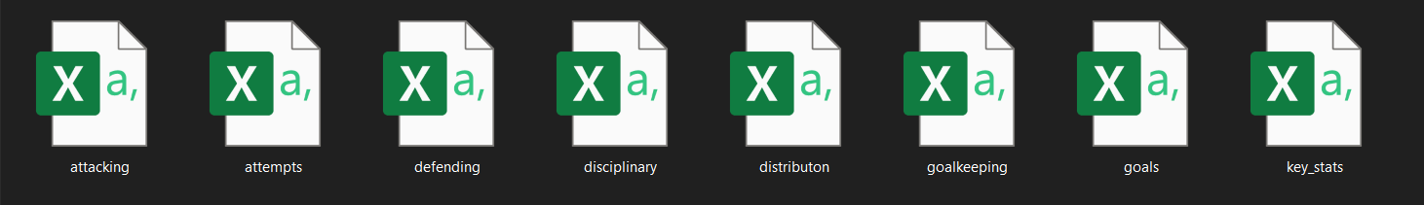

Exemple de les dades dels datasets:

# **MODIFICACIONS**

Primer havíem començat amb una idea de projecte sobre l'NBA i la Champions league enfocat en tota la història. Més endavant a l'hora de generar els datasets per a mostrar les dades en Python, aquests no es carregaven bé i donaven problemes. Finalment, després de plantejar-ho, vam decidir enfocar-nos més en un camp, crear una bona idea i començar de nou. Per tant, ens va sorgir la idea de crear una casa d'apostes destinada al futbol, a part que obteníem més varietat de datasets, aquests carregaven correctament i es podien mostrar les dades amb claredat. Sobre el d'atacat actual, com es tracta d'un conjunt d'arxius .csv, vam decidir eliminar un arxiu que no feia cap referència a les dades que volíem tractar.

# **PROBLEMES TROBATS**

Hem tingut complicacions al mostrar les dades del dataset. Sobretot buscant com agrupar les dades “groupby”. Finalment ho hem aconseguit.

# **BIBLIOGRAFÍA**

El lloc web on hem obtingut informació fiable per al desenvolupament del projecte, és la següent (Kaggle). Compte amb una gran varietat de camps i models de datasets per a fer una recerca de qualsevol tema o àmbit.

<https://www.kaggle.com/datasets/azminetoushikwasi/ucl-202122-uefa-champions-league>

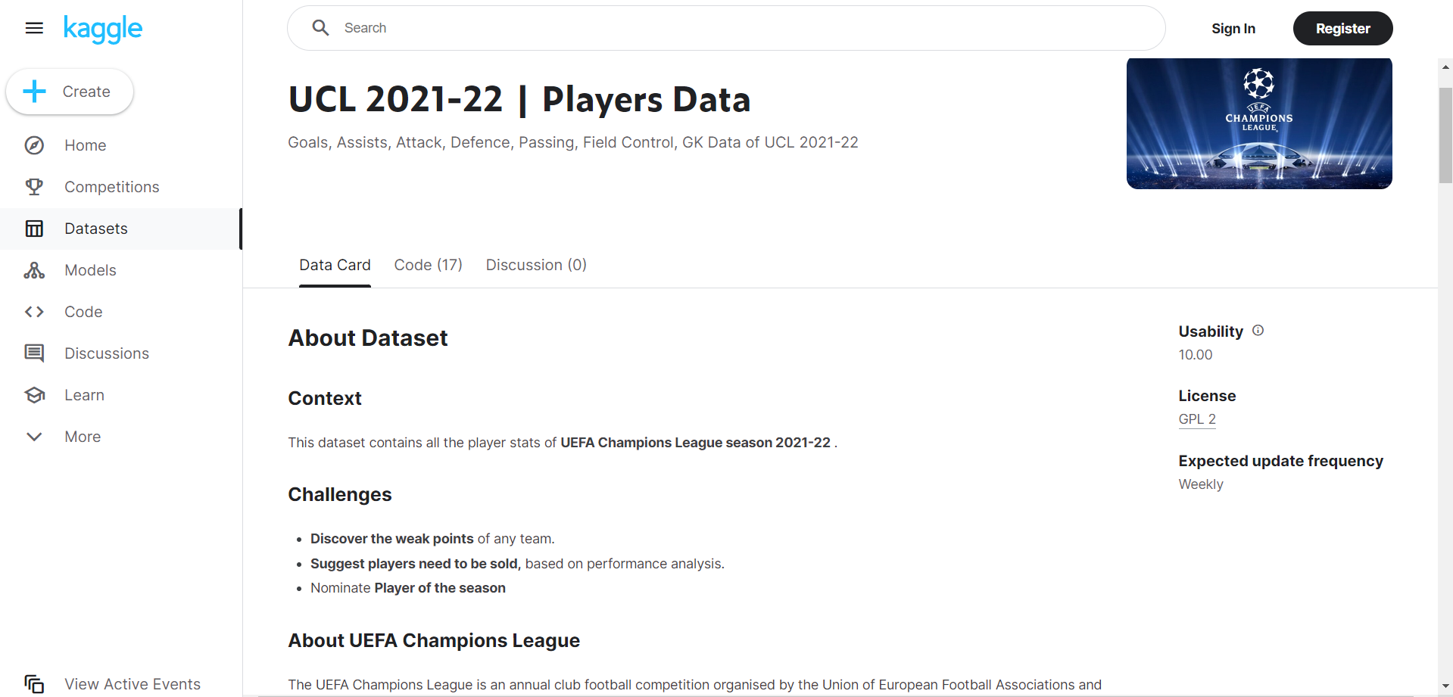

# **SPRINTS - ATAC**

Com hem esmentat abans, comptem amb més d’1 dataset, per això en farem una cerca i creació d’informació de cada un d’ells. Comencem amb l’atac, on mostrem les següents dades:

MOSTRAR LA QUANTITAT DE CLUBS QUE APAREIXEN AL DATASET

El que hem fet ha sigut assignar a una variable una agrupació per clubs i que aquests es mostri la quantitat de vegades que apareixen en el dataset, gràcies a la funció interna del size(), amb l'head() hem obtingut els primers 5 ordenats per ordre alfabètic i finalment li hem especificat el tipus de gràfic que volíem mostrar que en aquest cas ha sigut el de barres tradicional (plot(kind = "bar")).

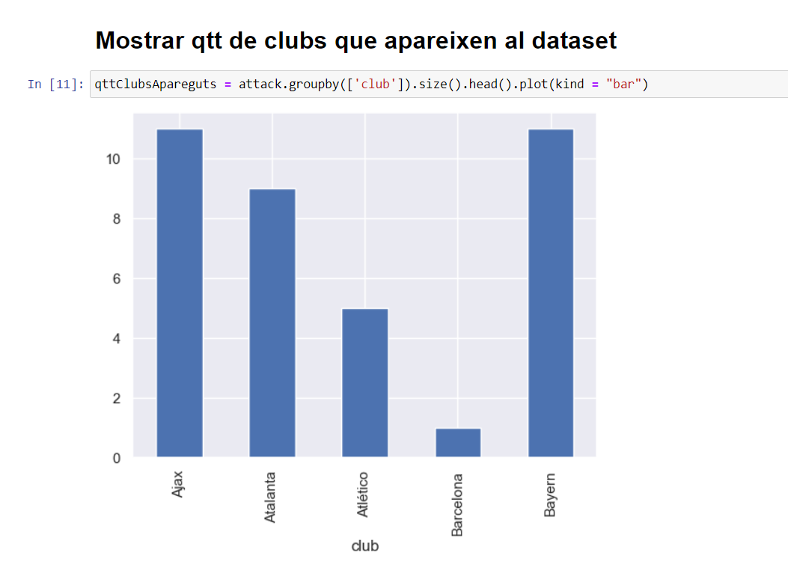

MOSTRAR ELS MÀXIMS ASSISTIDORS DE LA COMPETICIÓ

En el següent gràfic hem mostrat els màxims assestadors de la UCL, a part que mostren la quantitat d'assistències que tenen cadascú.

El que hem fet ha sigut declarar una variable per l'eix vertical, la qual s'assigna els valors dels 5 primers noms dels jugadors, amb la funció head(5). I un altre per l'eix horitzontal, el qual assigna els valors de la quantitat d'assistències amb un head(5) per igualar-lo amb l'eix vertical i, per tant, mostrar els 5 primers o els 5 màxims assestadors.

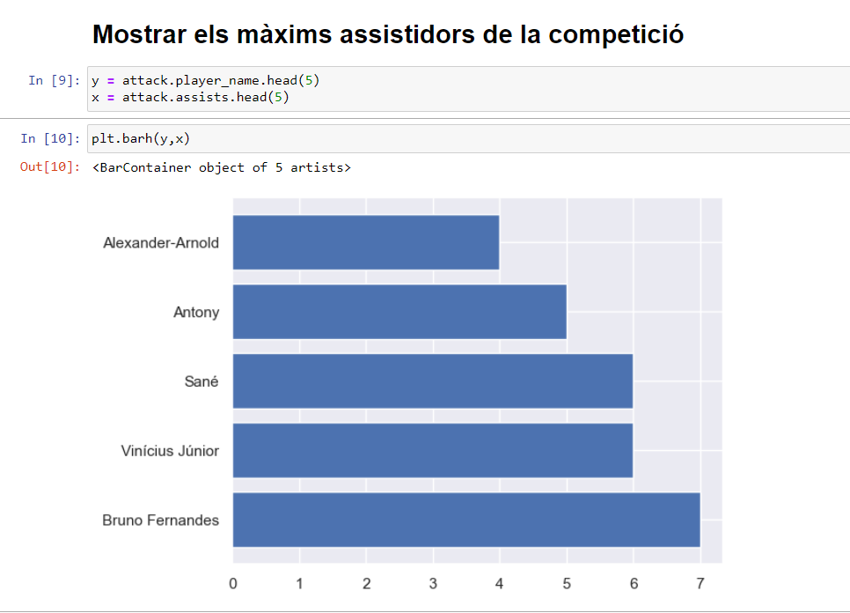

QUANTITAT D’ASSISTÈNICES TOTALS PER EQUIPS ORDENAT PER QUANTITAT

Encara mostrem dades, com ara, la quantitat d'assistències generades per cada equip en la competició. No ho mostrem en un gràfic, simplement creem una llista i en aquesta ja es generen totes les dades necessàries

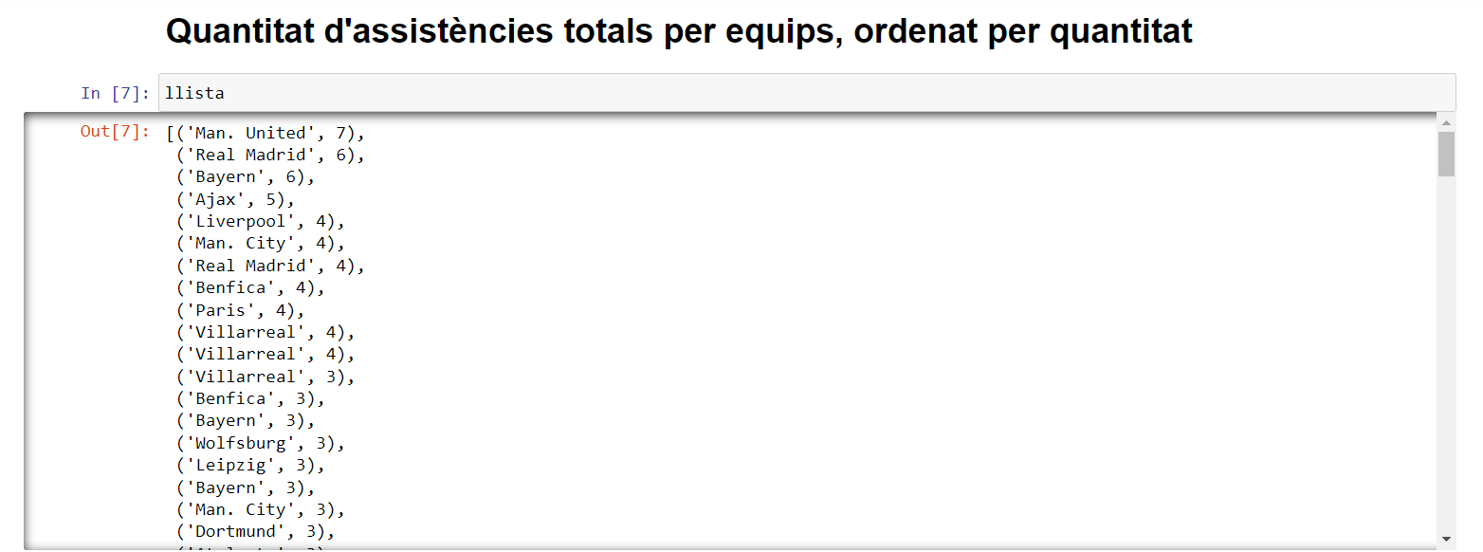

En la següent imatge es veu el procés de com es crea la llista anterior.

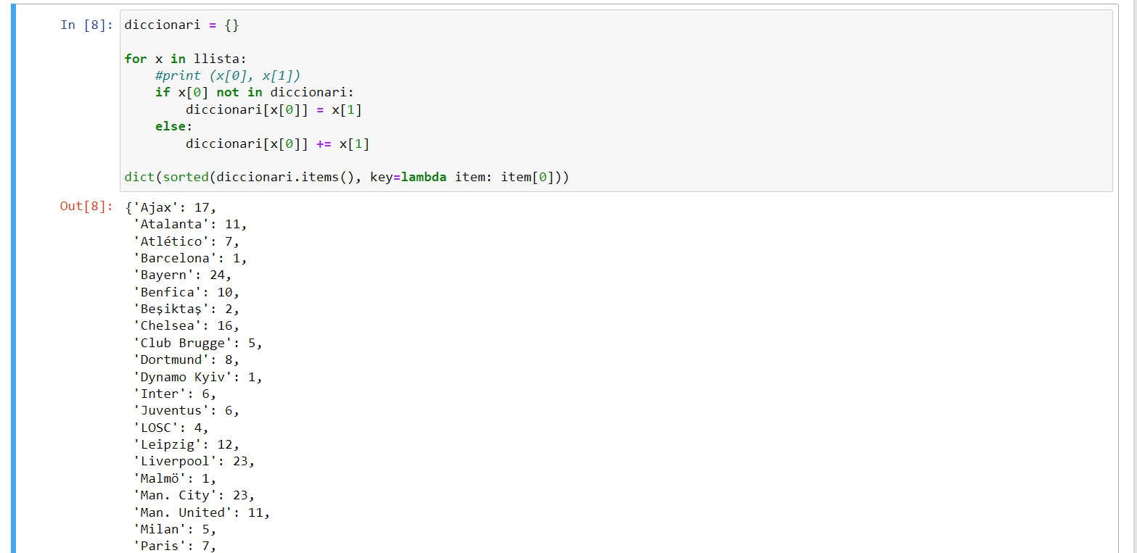

# 

# **SPRINTS - GOLS**

QUANTITAT DE GOLS PER EQUIP

Aquí veiem un gràfic de barres simple el qual mostra la quantitat de gols per equip. Gràcies a agrupar els gols per club amb el groupby() i aplicar-li un size(). Finalment, definim el tipus de gràfica i color (opcional) amb plot(kind = "bar", color = "red").

El color només és visual, podríem haver aplicat tant el blau com un altre color.

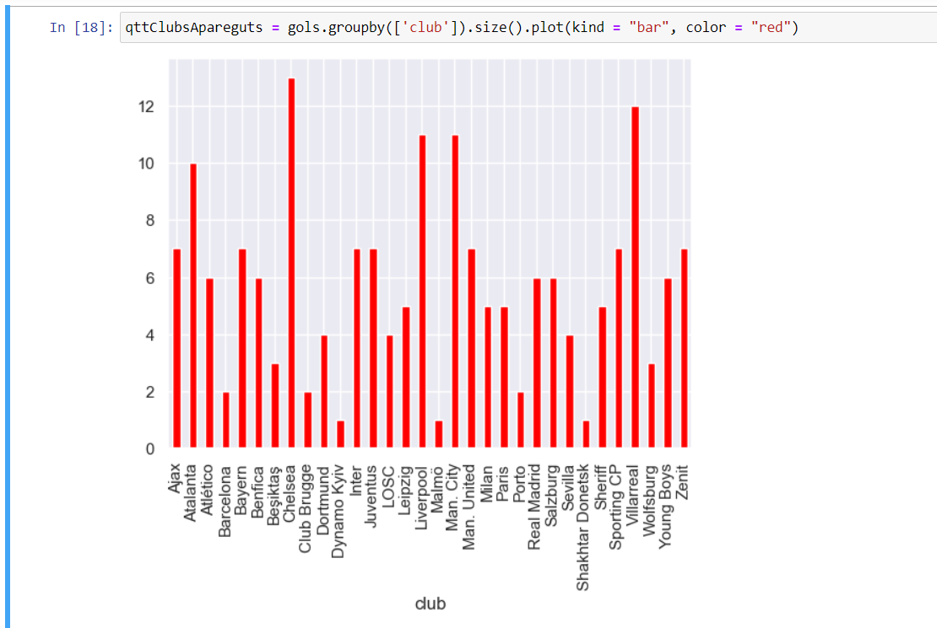

Al final és important que mostréssim una quantitat específica de clubs i no tots, ja que dins del d'atacat apareixen un munt, per tant, no aplicar-li un size() dificultaria molt la visualització de les dades i es veuria molt juntes les dades.

QUANTIAT DE GOLS AMB CAMA DRETA O ESQUERRA PER EQUIP

Aquest és un dela nostra visualització més importants, ja que podem obtenir unes bones quotes per a realitzar apostes, perquè es tracta d'informació molt específica, és a dir, en un partit, per exemple, Liverpool vs Manchester City, creem una quota senzilla, x1.9 si hi ha més d'1,5 gols amb la cama dreta o x1.5 si hi han més d'1,5 gols amb la cama esquerra.

Com podem veure en la llegenda, les barres blaves fan referència als gols totals dels clubs, les taronjes a gols amb la cama dreta i les verdes amb la cama esquerra.

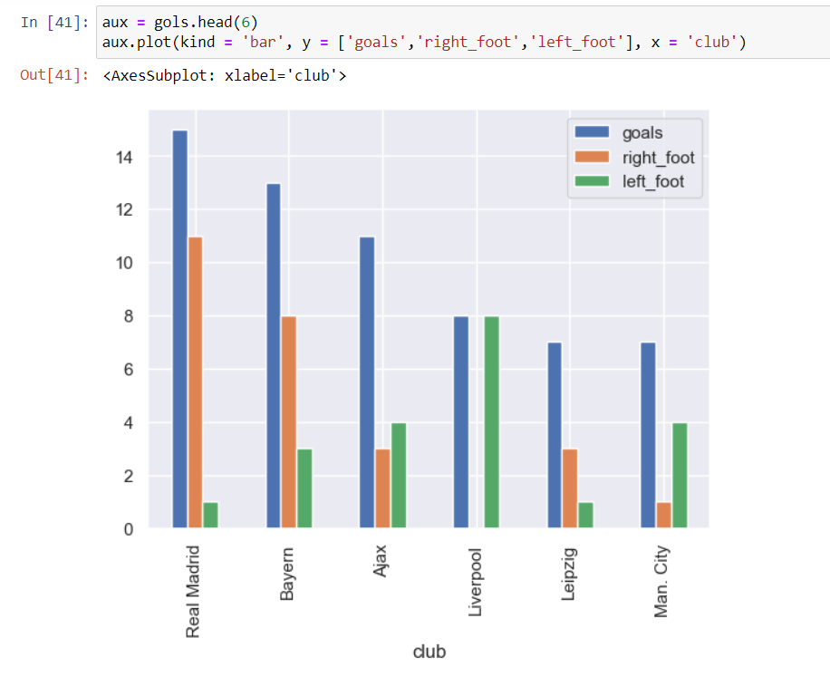

**SPRINTS – PORTERS**

QUANTITAT DE PARADES PER PORTER

Hem desenvolupat aquest gràfic de barres que ens indica la quantitat de parades que ha realitzat cada porter en la competició. Declarem el màxim de valors a mostrar amb la declaració de la variable "top" i la funció head().

Finalment, fem el gràfic de barres, on "y" equival a les parades realitzades, i "x" al nom dels jugadors.

QUANTITAT DE PENALTIS ATURATS PER PORTERS

En aquest gràfic utilitzem la variable auxiliar per a poder emmagatzemar el CSV de porter ordenat per la variable que desitgem en aquest cas "saved_penalties". Després posem el head(10) perquè no surtin tots els casos només els 10 primers i per últim mostrem la gràfica.

**SPRINTS - DISTRIBUCIÓ**

INFORMACIÓ SOBRE ELS PASSES

Entrem a la secció de passes i distribució del joc. En el següent esquema, podem observar la definició de "pases" el qual té la funció de declarar els 15 primers resultats, ja que sabem que si no es fa això, l'índex de "x" es veurà molt junt, com a conseqüència, ens dificultarà la visualització i l'enteniment del gràfic. Finalment, creem el gràfic de la variable definida, amb un tipus "bar" on mostrem amb el color blau els partits jugats, el taronja els passes realitzats, el verd els passes completats i cian la precisió dels passes.

QUANTITAT DE TIRS LLIURES

Aquest és un gràfic senzill de tipus "pie" el qual ens mostra per colors la quantitat de tirs lliures realitzats per cada jugador.

MOSTRAR PASSES AMB LÍNIES

En el gràfic de l'idees mostrat a continuació, observem que la línia recta ens indica el percentatge de passes encertats, la línia groga la quantitat de passes realitzats i la línia verda la quantitat de passes encertats. En la creació del gràfic "plot()" establim un array dels valors de "y" i el valor de "x" el qual és el nom dels jugadors. Com a extra hem aplicat colors personalitzats per a cada línia.

**SPRINTS - ATTEMPTS**

MOSTRAR INTENTS I TIRS A PORTERIA AMB BARRES APILADES

Aquest es tracta d'un gràfic de barres apilades. Declarem 4 variables, la "x" que ens indicarà el nom dels jugadors, "y1" el qual indica la quantitat d'intents realitzats, "y2" ens mostrarà els tirs a porteria, és a dir, els tirs que van en direcció dins de la porteria o als pals, i "y3" que ens especifica els tirs que han anat a fora de la porteria. Per a fer el gràfic, realitzem 3 comandes de creació de barres de cada una de les "y", establint-hi la superfície, el y1 ("bottom = y1"). Per a mostrar el gràfic fem un plt.show(). La barra de color vermell ens indica la quantitat d'intents, la verda la quantitat de tirs a fora de porteria i el blau, els tirs a dins de la porteria. La quantitat d'intents no fa referència a la quantitat de tirs, sinó a la quantitat d'intents dins del dataset, ja que hi queden més camps com ara el "blocked".

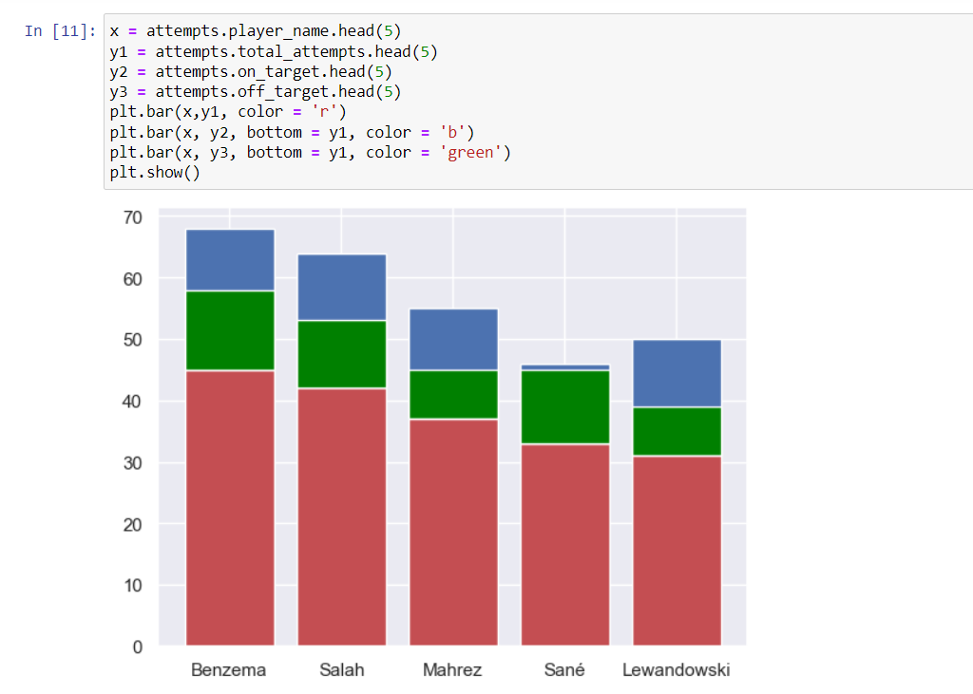

**SPRINTS - DISCIPLINARY**

MOSTRAR FALTES AMB 4 GRÀFICS

En aquest gràfic hem mostrat només els 15 primers jugadors perquè sinó el gràfics sortien molt junts i després hem seleccionat les 4 categories que volíem mostrar i les hem dividit en 4 gràfics linears. Per tal que sigui més agradable a la vista hem posat el size() horitzontal més gran i com només volíem 4 gràfiques les hem dividit en 2 a dalt i 2 a baix amb el layout.

INFORMACIÓ SOBRE FALTES REBUDES

Aquest gràfic es diu "diagrama d'àreas", el que ens mostra és la quantitat de faltes rebudes per a cada jugador. Declarem "x" e "y" per tal de després mostrar-ho reomplit gràcies a fill_between(x,y). Per a mostrar-lo faríem plt.show()

**SPRINTS - KEY STATS**

QUANTITAT DE GOLS I ASSISTÈNICES PER JUGADORS

A continuació disposem d'un gràfic de marcadors, la informació que ens proporciona és la següent: L'índex "x" són els noms dels jugadors, mentre la línia blava indica els gols de cadascú i la línia taronja les assistències dels jugadors. Per a realitzar-ho, apliquem a variables els valors els quals volem mostrar i finalment amb un plot.($variable,$variable, marker = ?) se'ns crearà el marcador indicat en cada punt. Per tant, s'ha d'assignar la forma de marcador en la definició de "marker" dins de plot(). Per mostrar-ho fem plt.show().

QUANTITAT DE MINUTS JUGATS PER JUGADOR

El següent mostrem la quantitat de minuts que ha jugat cada jugador, i per mostrar-ho per línies hem d'aplicar el valor (linestyle = 'dashed').

**CONCLUSIÓ**

Fins aquí el nostre projecte, la casa d'apostes FA BET està en procés d'obertura, per tant, tots els camps anteriors ens ajuden a la idealització i finalització del projecte. Esperem que els jugadors entrin i es diverteixin una estona. Com hem esmentat abans, el sistema de joc responsable està desenvolupat per professionals, doncs, es tractarà d'un joc divertit i segur. Els sprints generats són reals i ens ajuden a crear quotes i apostes. Us esperem a FA BET, no t'ho perdis.

